1. ***CALCUL MENTAL – écris le nombre précédent (-1)***
2. ***Complète les égalités.***

9 + ……. = 10 6 + ……. = 10 4 + ……. = 10

18 + ……. = 20 16 + ……. = 20 15 + ……. = 20

1. ***Problème :***

Ecris ce que chaque enfant possèdera en sortant de la patinoire.

Nombre de réponses justes

Je connais les compléments à 10, à 20.

OUI

MOYEN

NON

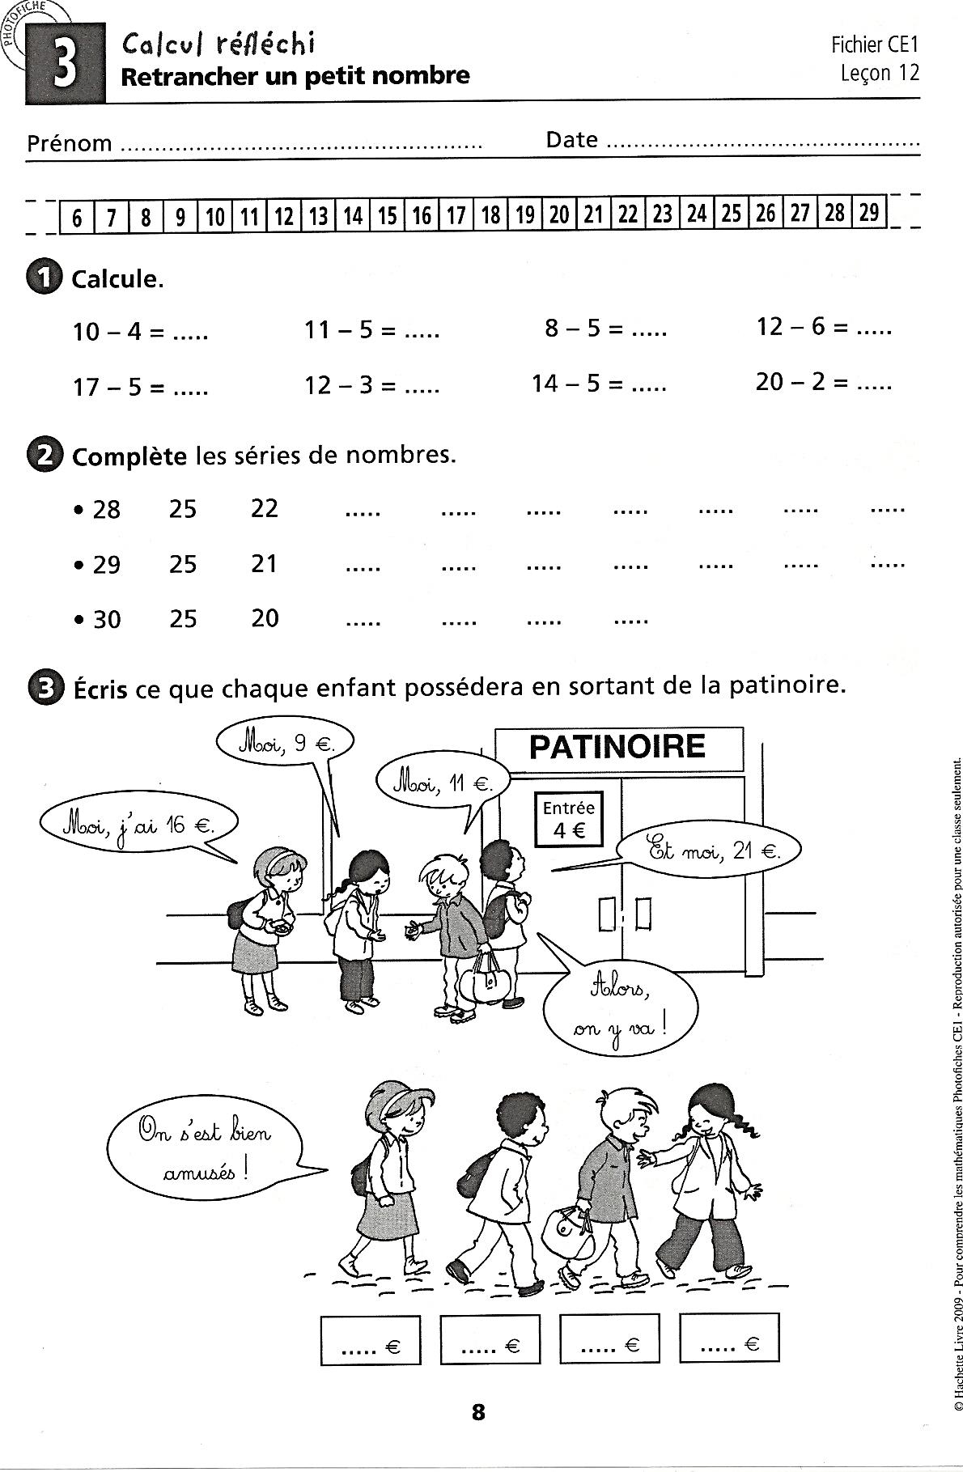

Je sais résoudre un problème soustractif.

OUI

MOYEN

NON

€

€

€

€

7